ЗАЯВКА
на участие в традиционном Фестивале настольного тенниса,
приуроченном ко Дню столицы Казахстана
от команды ______________________________

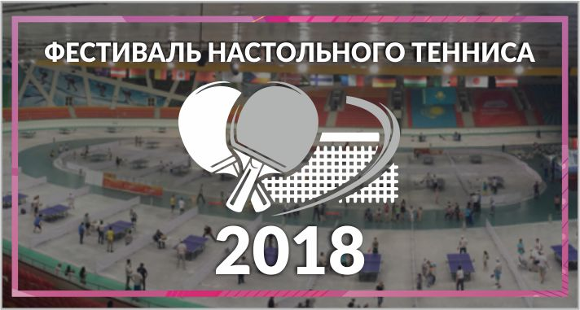

№ п/п | Ф.И.О. | Год рождения | Виза врача и печать
1
2
3
4
5

Всего допущено к соревнованиям ____ человек.

Врач М.П. ______________

Руководитель организации М.П. ______________

Исп.:
Тел.:
e-mail:

